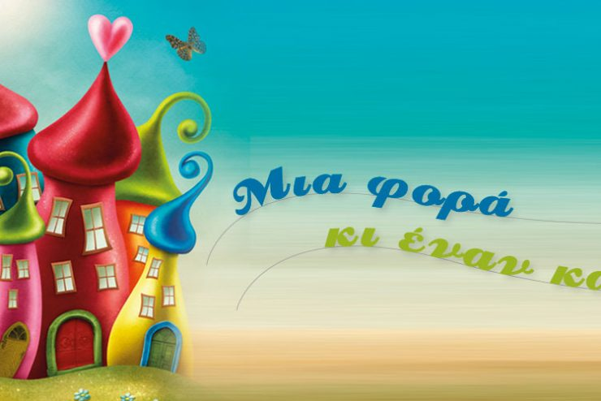
«Μια φορά στην Παραμυθοχώρα»

Η Δημοτική Βιβλιοθήκη Λιβαδιών σας προσκαλεί στην επόμενη συνάντηση του εκπαιδευτικού προγράμματος:

Μια φορά στην Παραμυθοχώρα

Το πρόγραμμα απευθύνετε σε παιδιά του Δημοτικού Σχολείου και θα πραγματοποιηθεί στις 27/1/18, ημέρα Σάββατο, στο χώρο της Δημοτικής Βιβλιοθήκης και ώρα 11.00π.μ. μέχρι 12.00 μ.μ.

Στην συνάντηση μας θα έχουμε και την Λογοτέχνιδα Συγραφέα
Παιδικού Βιβλίου Κα Όλγα Ρούβημ.

Κόψιμο Βασιλόπιτας από το Δήμαρχο !

